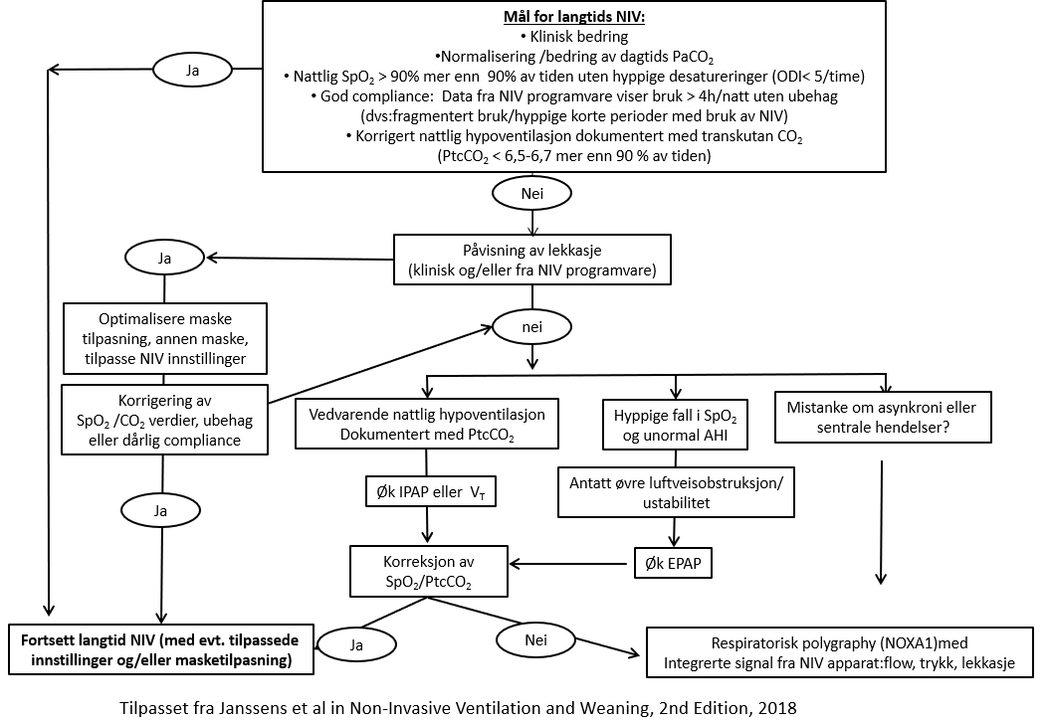

Rutinemessig gjøres følgende: Klinisk evaluering, arteriell blodgass, 3 måneders data fra NIV apparat, nattlig pulsoksymetri og transkutan CO2

* Klinisk evaluering: Symptomer på hypoventilasjon?
* Arteriell blodgass: Tas uten NIV. Ved bruk av LTOT tas blodgass med oksygen, men ved høy CO2 vurder også blodgass uten oksygen. Ved NIV bruk også på dagtid utover korte hvileperioder tas blodgass også med NIV. Ved hjemmesykehus eller hos pasienter hvor blodgass er vanskelig kan punktmåling med transkutan CO2 erstatte arteriell blodgass. Arteriell blodgass bør likevel tilstrebes ved mistenkt hyperkapni (ved uttalt nattlig hypoventilasjon, forhøyet transkutan CO2 på dagtid, mistenkt hypoventilasjon ved normal transkutan CO2. Ved et års kontroll etter oppstart NIV bør arteriell blodgass tilstreb es. (Skal registreres i nasjonalt LTMV register). For pasienter ved antatt sykdomsprogresjon som følges ved hjemmesykehus bør en alternere mellom oppmøte på poliklinikk og videokonsultasjon slik at arteriell blodgass av og til kan måles.
* Compliance data vurderes ut fra median bruk i statistikk fra maskin, inspeksjon av grafikk for daglig bruk i ResScan og anamnese. Bruk > 4timer/døgn er vist å ha effekt, men vil ofte være utilstrekkelig for mange pasienter. Ved utilstrekkelig bruk kartlegg årsaker.
* Vurdering av lekkasje. Tall fra maskin sier ikke noe om klinisk betydningsfull lekkasje og maske eller trykk justering bør ikke gjøres kun på bakgrunn av dette. Maskin vil kompensere for lekkasje. Hvis lekkasje er plagsom for pasient, medfører manglende compliance eller nedsatt effekt av behandling bedømt med SpO2 /PtCO2 skal det korrigeres.
* Høy AHI (> 5/time) fra maskin. Kan indikere øvre luftveisobstruksjon, særlig ved samtidig ODI>5. Eventuell endring av maskininnstillinger gjøres derfor først etter en natts monitorering. Hvis klinisk mistanke om øvre luftveisobstruksjon kan polygrafi (NOXA1) brukes, men krever at pasient kan være på rom 26 eller 69. Kontakt sengepost så tidlig som mulig for avklaring. Ved mistanke om klinisk betydningsfull øvre luftveisobstruksjon, høy AHI og ODI kan EPAP økes uten polygrafi slik at polygrafi kan begrenses til der en ikke kommer til mål med øket EPAP eller mistenkt sentral apne eller pasient- respirator asynkroni.
* Nattlig pulsoksymetri bedømmes ut fra ODI (antall episoder med fall i SpO2 ≥ 3% ≥10 sekunder/time), % av total tid med SPO2 < 90% og visuell bedømmelse av grafisk fremstilling.
* Transkutan CO2 bedømmes ut fra % av tid > 6.5 kPa, > 6.7 kPa og > 7.3 kPa, PtcCO2 max., PtcCO2 ved start av måling samt visuell bedømmelse av grafisk fremstilling. Vær obs på artefakter og at metoden har en viss usikkerhet og må vurderes sammenholdt med klinikk.

Referanser

Nocturnal monitoring of home non-invasive ventilation: the contribution of simple tools such as pulse oximetry, capnography, built-in ventilator software and autonomic markers of sleep fragmentation. Janssens et al. Thorax 2010.

Janssens et al in Non-Invasive Ventilation and Weaning, 2nd Edition, 2018

Anbefaling for bruk og tolkning av objektive registreringer ved diagnostikk av søvnsykdommer 2018 [Retningslinjer for søvndiagnostikk og behandling | Norsk Forening for Søvnmedisin (nosm.no)](https://nosm.no/retningslinjer-for-sovndiagnostikk/)

[Monitoring long-term nocturnal non-invasive ventilation for chronic hypercapnic respiratory failure: What are the basic tools? (uio.no)](https://www.duo.uio.no/handle/10852/74185?locale-attribute=no) Aarrestad, 2020

Monitoring of noninvasive ventilation: comparative analysis of different strategies [*Georges, M et al Respiratory Research*](https://respiratory-research.biomedcentral.com/)  (2020)

Prognostic Value of Initial Assessment of Residual Hypoventilation Using Nocturnal Capnography in Mechanically Ventilated Neuromuscular Patients: A 5-Year Follow-up Study. Ogna et al Frontiers in Medicine 2016